МИНИСТЕРСТВО ЦИФРОВОГО РАЗВИТИЯ, СВЯЗИ И МАССОВЫХ КОММУНИКАЦИЙ РОССИЙСКОЙ ФЕДЕРАЦИИ

Ордена Трудового Красного Знамени федеральное государственное бюджетное образовательное учреждение высшего образования

**«Московский технический университет связи и информатики»**

Кафедра «Информатика»

**Практическое занятие**

**по дисциплине**

**«Математическая логика и теория алгоритмов»**

Выполнил: студент гр. БЭИ2202

Кулешов А. С.

Вариант 16.

Проверил: доц. каф. «Информатика» Семин В.Г.

Москва, 2023 г.

Задача №1

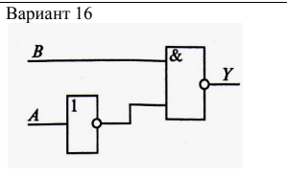

Ответ: $Y=¬(¬A ∧B)$

Задача №2

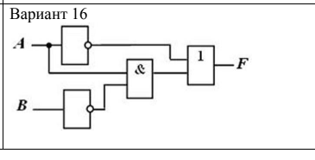

Ответ: $F=¬BA+ ¬A \& ¬BA$

Задача №3

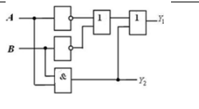

Ответ: $Y_{1}=\left(¬A+ ¬B\right)+AB, Y_{2}=AB$

Задача №4

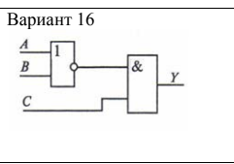

Ответ: $Y=¬\left(A+B\right)\&C$

Задача №5

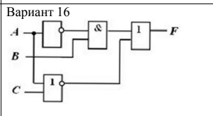

Ответ: $F=¬A\&B+¬(A+C)$

Задача №6

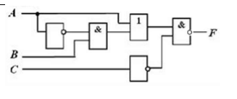

Ответ: $F=¬C\&(B\&¬A+A)$

Задача №7

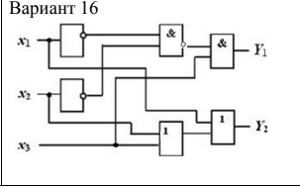

Ответ: $Y_{1}=¬X_{1}\&¬X_{2}\&¬X_{3}, Y_{2}=X_{1}+X_{2}+X_{3}$

Задача №8

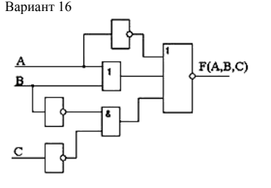

Ответ: $F\left(A,B,C\right)=¬A+\left(A+B\right)+¬B\&¬C$

Задача №9

**

|  |  |  |  |  |  |  |  |
| --- | --- | --- | --- | --- | --- | --- | --- |
| *A* | *B* | $$¬A$$ | $$¬B$$ | $$¬A+¬B$$ | *B+ $¬A$* | *A+ $¬A XOR A$* | *C* |
| *0* | *0* | *1* | *1* | *1* | *1* | *1* | *1* |
| *0* | *1* | *1* | *0* | *1* | *1* | *1* | *1* |
| *1* | *0* | *0* | *1* | *1* | *0* | *1* | *1* |
| *1* | *1* | *0* | *0* | *0* | *1* | *0* | *1* |

Задача №10

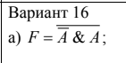

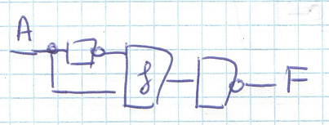

Задача №11

**

|  |  |  |
| --- | --- | --- |
| *A* | *B* | *F* |
| *0* | *0* | *1* |
| *0* | *1* | *1* |
| *1* | *0* | *0* |
| *1* | *1* | *1* |

Задача №12



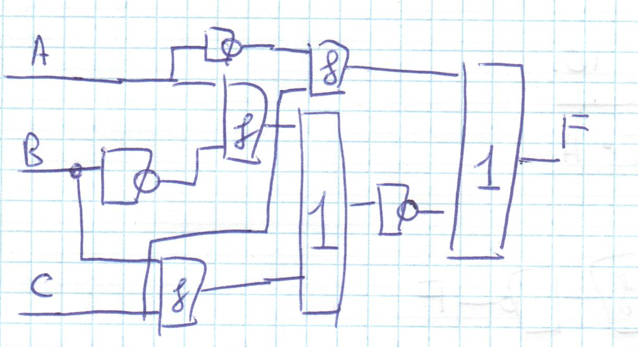

|  |  |  |  |
| --- | --- | --- | --- |
| *A* | *B* | *C* | *F* |
| *0* | *0* | *0* | *1* |
| *0* | *0* | *1* | *1* |
| *0* | *1* | *0* | *1* |
| *0* | *1* | *1* | *1* |
| *1* | *0* | *0* | *0* |
| *1* | *0* | *1* | *0* |
| *1* | *1* | *0* | *1* |
| *1* | *1* | *1* | *0* |